

UNIVERSIDAD DE EL SALVADOR
FACULTAD DE CIENCIAS ECONOMICAS
ESCUELA DE CONTADURIA PÚBLICA


CATEDRA: Contabilidad Financiera V GRUPO TEÓRICO: 03
CICLO ACADEMICO: I/2016 GRUPO DE TRABAJO: 07
CATEDRATICO:
MSc. Luis Alonso Ramírez Aguilar
TEMA:
Análisis de las Normas Internacionales de Contabilidad
(NIC 31, 32, 39)
INTEGRANTES:
NOMBRE | No. CARNET | PARTICIPACION | FIRMA
Rojas Castillo, Francisco Javier | RC10122 | 100%
Urquilla Henríquez, Armando Israel | UH11005 | 100%
Peña Portillo, Jorge Jovanny | PP11012 | 100%
Palacios Blanco, Daniel Alejandro | PB13007 | 100%
Teos López, Christian Omar | TL13004 | 100%
Montes Alfaro, Samuel Argenis | MA09079 | 100%
Ciudad Universitaria, San Salvador, El Salvador, 15 de Junio de 2016.
INIDICE

RESUMEN

La globalización ha empezado a sentirse en El Salvador, a través del flujo de capitales extranjeros que se están dando en la economía nacional actualmente. Lo anterior ha dado como resultado principalmente; cambios tecnológicos, económicos y sociales.

Los campos profesionales no serán la excepción y por ende, se verán afectados entre ellos principalmente es la profesión de la Contaduría pública, a través de las incorporaciones y aplicaciones de las normativas internaciones de contabilidad actuales y sus actualizaciones
El presente trabajo que preparamos está enfocado en las normas internacionales de contabilidad siguientes:

Norma Internacional de Contabilidad (NIC) 31 Negocios en conjunto
Norma Internacional de Contabilidad (NIC) 32 Instrumentos Financieros
Norma Internacional de Contabilidad (NIC) 39 32 Instrumentos Financieros (Reconocimiento y Medición)

Analizándolas y con ejemplos específicos, para la aplicación de estos cambios que con ellos trae la globalización.

INTRODUCCION

OBJETIVO GENERAL

OBJETIVOS ESPECÍFICOS:

- Regular el tratamiento contable de las inversiones en negocios conjuntos, con independencia de la estructura o la forma jurídica bajo la cual tienen lugar las actividades de la entidad.

- Mejorar la comprensión de los usuarios de los estados financieros sobre la relevancia de los instrumentos financieros en la posición financiera, los rendimientos y los flujos de efectivo que ésta espera obtener.

- Establecer los principios contables para el reconocimiento, medición y revelación de información referente a los instrumentos financieros, en los estados financieros de las empresas.

PARTE I: ANALISIS DE LA NORMATIVA INTERNACIONAL DE CONTABILIDAD
Norma Internacional de Contabilidad Nº 31 (NIC 31).
Participaciones en negocios conjuntos. (Entro en vigencia el 01 de enero de 2005).
Un negocio conjunto lo definiríamos cuando hay actividades que se controlan conjuntamente o cuando una entidad es controlada conjuntamente por dos o más entidades, un ejemplo cuando una empresa forma un consorcio para realizar una actividad determinada.

El alcance trata sobre la contabilización de las participaciones en negocios conjuntos e informar a: los activos, pasivos y gastos con independencia de las actividades que realicen.
Esta normativa no se aplica a entidades de capital de riesgo ni tampoco a instituciones de inversión colectiva entre las entidades están los fondos de inversión y fondos de seguros ligados a inversiones.
La definición relevante de la NIC es:
Entenderemos como control que es el poder de dirigir las políticas financieras y de operación de una entidad, con el fin de obtener beneficios en sus actividades.
El control conjunto: Un acuerdo para compartir el control sobre una actividad económica que se da cuando las decisiones estratégicas requieren el consentimiento unánime de las partes.
Consolidación proporcional: Métodos de contabilización que en los estados de cada participante se incluye su porción de activos, pasivos, gastos e ingresos de la entidad controlada.
Estados financieros separados: Son estados financieros de un inversionista, en su asociada en la que contabilizan a partir de las cantidades directamente invertidas y no en función de los resultados de los beneficios del activo.
Influencia significativa: Poder de invertir en las decisiones de política financiera y de operación de la participada, sin llegar a tener el control absoluto ni el control conjunto de la misma.
Inversionista en un negocio conjunto: Es una parte implicada en el negocio conjunto que no toma parte en el control conjunto sobre el mismo.
Método de la participación: Es un método de contabilización según el cual se registra inicialmente al coste y es ajustada posteriormente en función de los cambios que experimenta
Un negocio conjunto es un acuerdo contractual en virtud del cual dos o más partícipes emprenden una actividad económica que se somete a control conjunto.
Participante: Es una de las partes implicadas en un negocio conjunto que tiene control conjunto sobre el mismo.

Los estados financieros separados llevan consigo estados financieros adicionales a los estados financieros consolidados y se deben de contabilizar utilizando el método de participación, los estados financieros en los participantes en los negocios conjuntos se consolidan proporcionalmente.
Se consideran estados financieros separados aquellos en los que se presenta con los estados financieros consolidados (se presentan adicionalmente), a los estados financieros en los que las inversiones se contabilizan utilizando en método de participación, los estados financieros en que las participaciones en los negocios conjuntos que se consolidan en forma proporcional.
Negocios conjuntos:
Operaciones
Activos Controlados en forma conjunta - Arreglo contractual y control conjunto
Entidades
Las formas de negocios conjuntos son las operaciones controladas de forma conjunta, activos controlados de forma conjunta, entidades controladas de forma conjunta.
Las características comunes es que tienen dos o más participantes ligados por un acuerdo contractual o el acuerdo contractual establecen la existencia del control conjunto. Los casos en que no se da el control conjunto es cuando se encuentra en un proceso concursal o de reorganización legal, o bien cuando opere bajo importantes restricciones a largo plazo que coinciden su capacidad para transferir fondos al participante.

Acuerdo contractual: No son negocios conjuntos las actividades que no cuenten con un acuerdo contractual donde se establezcan ese control conjunto y se distinguen las que implican control conjunto de las actividades de inversiones asociadas denominada “influencia significativa”.
Un acuerdo contractual y la necesidad de formalizarlo por escrito pueden manifestarse mediante un contrato entre los participantes o mediante las actas de las reuniones mantenidas entre ellos, ningún participante por si solo está en posición de controlar la actividad desarrollada.
Basándonos en el hecho de que un arreglo contractual pueden estar incorporados en artículos y otros reglamentos como la actividad, duración y obligaciones, nombramiento del director y derechos a voto, la contribución de los socios en el capital, el reparto entre los participantes, de los ingresos y gastos. Y ningún participante por si solo está en posición de controlar la actividad desarrollada.
La obligación radica en los gerentes y en las diferentes asignaciones así como también del administrador ya que se puede designar a uno de los participantes a este deben fijársele políticas del negocio mediante un acuerdo contractual. Si hablamos de un participante se tendría que colocar en un acuerdo de políticas financieras y de operación del negocio, si es mediante un gerente a administrador debe de recibirse y aplicar políticas financieras y de operación, si el gerente determina sus políticas pierde su carácter de negocio conjunto.
La operatividad de un negocio conjunto, como ejemplo: puede ser la construcción de una aeronave:
- Cada participante llevara una fase distinta del proceso de fabricación.
- Soportara sus propios costos y obtendrá una parte de los ingresos ordinarios.
Siendo así una estructura financiera separada donde suponiendo que existen dos participantes asignaremos las tareas de “participante A”, usar sus propios activos fijos, sus inventarios, incurren en sus propios gastos y pasivos, obtiene su propio financiamiento, y el “participante B” usa sus propios activos fijos, sus propios inventarios, incurre en sus propios gastos y pasivos, obtiene sus propios financiamiento pero ambos deben generar ingresos por la venta de productos ingresos-gastos en compartido. Los elementos de los estados financieros de cada participante son: los activos que están bajo su control, pasivo en los que ha incurrido, gastos que ha incurrido, ingresos obtenidos de la venta de los bienes. Sus registros contables podría no ser necesario llevar registros, no obstante se podrían elaborar informes.
Los activos controlados de forma conjunta
El control conjunto de un activo: El activo puede ser aportado o comprado, cada participante usa el activo, cada participante toma parte de la producción, cada participante asume la porción de gastos.
Las empresas que explotan recursos minerales con las de tipo caso oleoducto donde cada participante utiliza un oleoducto para transportar su propia producción y los de tipo propiedad de inversión donde cada una de ellas obtiene una parte de los alquileres recibidos y soporta una parte de los gastos.
Reconocimiento por parte de los participantes en sus estados financieros
- Su porción de los activos controlados de forma conjunta.
- Parte de los pasivos en los que haya incurrido.
- Parte de los pasivos en los que haya incurrido conjuntamente con los otros partícipes.
- Cualquier ingreso por la venta o uso de su parte de la producción del negocio conjunto.
- Cualquier gasto en que haya incurrido en relación con su participación en el negocio conjunto.

Reconocimiento respecto a los activos controlados
- Su porción de los activos controlados conjuntamente, clasificados de acuerdo con la naturaleza de los mismos, y no como una inversión.
- Su porción de los activos controlados conjuntamente, clasificados de acuerdo con la naturaleza de los mismos, y no como una inversión.
- Ingreso por venta o uso de su parte en la producción del negocio conjunto.
¿Qué es una entidad controlada de forma conjunta?

Es un negocio conjunto que implica la creación de una sociedad por acciones, una asociación con fines empresariales u otro tipo de entidad, en las cuales cada partícipe adquiere una participación. Esta entidad controla los activos del negocio conjunto, incurrirá en pasivos y gastos y obtendrá ingresos. Cada partícipe tendrá derecho a una porción de los resultados de la entidad controlada conjuntamente.
Ejemplos de entidad controlada conjuntamente:
- Dos entidades combinan sus explotaciones en una determinada línea de actividad, transfiriendo los correspondientes activos y pasivos a la entidad controlada conjuntamente.
- Una entidad emprende actividades en un país extranjero con la colaboración de las Administraciones Públicas o de un organismo público de ese país, mediante el establecimiento de una entidad separada bajo control común de la entidad y de la Administración Pública u organismo público implicados.
Los estados financieros del participante existen mediante la aplicación de la consolidación proporcional o el método alternativo. En el primero el balance del participante incluirá su pate de los activos controlados conjuntamente, así como parte de los pasivos. Las cuentas de resultados incluirán su parte de los ingresos y gastos de la entidad. Podrá combinar su parte de cada uno de los activos, pasivos, ingresos y gastos línea por línea con las partidas similares de sus estados financieros.
En el método de la participación el partícipe reconocerá su participación en una entidad controlada de forma conjunta aplicando el método de la participación con independencia de que posea también inversiones en dependientes o de que designe a sus estados financieros como estados financieros consolidados.
El uso del método de la participación es defendido por aquéllos que sostienen que es inadecuado combinar partidas propias con otras de entidades controladas conjuntamente, así como por aquéllos que creen que los partícipes tienen influencia significativa, en lugar de control conjunto, en la entidad controlada conjuntamente.

Las excepciones a la consolidación proporcional y al método de la participación:
Basada en la norma esta requiere que las participaciones en entidades controladas de forma conjunta, que sean clasificadas como disponibles para la venta de acuerdo a la NIIF 5. Cuando esta deja de satisfacer los criterios para tener dicha consideración, se contabilizaran utilizando la consolidación proporcional o el método de participación.
En cuanto a su medición inicial dejara de ser una entidad controladora conjuntamente cuando la inversión deja de ser una entidad que esté controlada, el valor razonable de la misma en el momento de su cese como entidad controlada conjuntamente será su valor razonable en el reconocimiento inicial como un activo financiero. El registro de sus partidas dentro de los ingresos integrales en el caso del inversionista pierde el control conjunto de una entidad, el inversionista presentara reconocer todos los montos en los otros ingresos integrales. Los estados financieros separados del participante de una entidad controlada de forma conjunta se contabilizaran de acuerdo con los párrafos 37 a 42 de la NIC 27. Las transacciones entre un participante y negocio conjunto serán las que la normativa señala cuando el participante aporte o venda activos al negocio conjunto, compre activos del mismo este no deberá reconocer su porción en los beneficios del negocio hasta que los activos sean vendidos a un tercero que no dependa de ellos.
Esta NIC también es relacionada con la NIC 36 donde establece que si al evaluar si una transacción ente el participante y el negocio conjunto pone de manifiesto el deterioro del valor del activo. En cuanto al campo de la NIC 39 La norma requiere que se utilice cuando un negocio conjunto que no tenga control sobre el mismo contabilice la inversión según la NIC 39. La otra NIC 18 también es aplicable ya que esta norma requiere que los dueños de un negocio contabilicen cualquier retribución percibida, de ingresos ordinarios.
La revelación sobre los pasivos contingentes de la NIC 31 es que cualquier pasivo contingente es que haya incurrido el participante en relación con sus participantes en negocios conjuntos. Su parte en los pasivos contingentes de los negocios conjuntos por los que esté obligado, así como aquellos pasivos contingentes derivados del hecho de que el participante tenga responsabilidad por los pasivos de los otros participantes en negocio conjunto.
Análisis según el código tributario: Lo concerniente a lo establecido en el código tributario artículo 62-A debe establecerse todos aquellos que realicen operaciones o participaciones entre compañías no deben quedar exentos del tributo, así como también las relacionadas en el extranjero como paraísos fiscales.
Análisis según el código de comercio: Serán todos aquellos artículos relacionados con la realización de una sociedad para la operación de un negocio conjunto, desde la sociedad de personas, sociedades de capitales y las respectivas reservas.

Norma Internacional de Contabilidad Nº 32 (NIC 32).
Instrumentos financieros: Presentación e información a revelar. (Entro en vigencia el 01 de enero de 2005).
PRESENTACION.
Antes de entrar de lleno en la explicación de normativa y en la ejemplificación del caso práctico es necesario entender y conocer ciertos enunciados y conceptos técnicos que la normativa utiliza, es por ello que se recopilaran aspectos de la normativa en el trabajo.

Esta Norma se aplicará a aquellos contratos de compra o venta de elementos no financieros que se liquiden por el importe neto, en efectivo o en otro instrumento financiero, o mediante el intercambio de instrumentos financieros, como si dichos contratos fuesen instrumentos financieros, con la excepción de los contratos que se celebraron y se mantienen con el objetivo de recibir o entregar un elemento no financiero, de acuerdo con las compras, ventas o necesidades de utilización esperadas por la entidad.
¿Qué define la normativa por instrumento financiero?
Un instrumento financiero es cualquier contrato que dé lugar, simultáneamente, a un activo financiero en una entidad y a un pasivo financiero o a un instrumento de patrimonio en otra entidad.
Otros términos a saber.
Un activo financiero es cualquier activo que posea una de las siguientes formas:
- Efectivo.
- Un instrumento de patrimonio neto de otra entidad.
- Un derecho contractual.
- Un contrato que sea o pueda ser liquidado utilizando instrumentos de patrimonio propio de la entidad.
Un pasivo financiero es cualquier pasivo que presente una de las siguientes formas:
- Una obligación contractual.
- Un contrato que sea o pueda ser liquidado utilizando los instrumentos de patrimonio propio de la entidad.
Un instrumento de patrimonio es cualquier contrato que ponga de manifiesto una participación residual en los activos de una entidad, después de deducir todos sus pasivos.
Valor razonable es el importe por el cual puede ser intercambiado un activo o cancelado un pasivo, entre un comprador y un vendedor interesados y debidamente informados, en condiciones de independencia mutua.
En esta Norma, los términos "contrato" y "contractual" hacen referencia a un acuerdo entre dos o más partes que produce, a las partes implicadas, claras consecuencias económicas que tienen poca o ninguna capacidad de evitar, ya que el cumplimiento del acuerdo es exigible legalmente. Los contratos, y por tanto los instrumentos financieros asociados, pueden adoptar una gran variedad de formas y no precisan ser fijados por escrito.
En esta Norma, el término "entidad" incluye tanto a empresarios individuales como a formas asociativas entre empresarios, así como a sociedades legalmente establecidas, coalición de entidades y entidades públicas.

MEDICIÓN INICIAL.

En este apartado se refiere a como hará el contador su reconocimiento al tener el contrato la normativa lo establece así:
El emisor de un instrumento financiero lo clasificará en su totalidad o en cada una de sus partes integrantes, en el momento de su reconocimiento inicial, como un pasivo financiero, un activo financiero o un instrumento de patrimonio, de conformidad con el fondo económico del acuerdo contractual y con las definiciones de pasivo financiero, de activo financiero y de instrumento de patrimonio.
Un elemento clave para diferenciar un pasivo financiero de un instrumento de patrimonio, es la existencia de una obligación contractual, que recae sobre una de las partes implicadas en el instrumento financiero (el emisor), consistente en entregar efectivo u otro activo financiero a la otra parte (el tenedor), o intercambiar activos financieros o pasivos financieros con el tenedor en condiciones que sean potencialmente desfavorables para el emisor. Aunque el tenedor de un instrumento de patrimonio pueda tener derecho a recibir una proporción de los dividendos o de otros repartos de partidas del patrimonio, el emisor no tendrá la obligación contractual de realizar dichos repartos, porque no puede ser requerido para que entregue efectivo u otro activo financiero a la otra parte.

Liquidación mediante los instrumentos de patrimonio propio de la entidad:

Un contrato no será un instrumento de patrimonio sólo porque pueda dar lugar a la recepción o entrega de los instrumentos de patrimonio propio de la entidad. Una entidad puede tener un derecho o una obligación contractual, que consista en recibir o entregar una cantidad de sus propias acciones o de otros instrumentos de patrimonio que varíe, de tal forma que el valor razonable de los instrumentos de patrimonio propio a entregar o recibir sea igual al importe del derecho o la obligación contractual. Este derecho u obligación contractual puede ser por un importe fijo o su valor puede fluctuar, total o parcialmente, como respuesta a los cambios en una variable distinta del precio de mercado de los instrumentos de patrimonio propio de la entidad (por ejemplo, un tipo de interés, el precio de una materia prima cotizada o el precio de un instrumento financiero). Dos ejemplos son (a) un contrato para entregar instrumentos de patrimonio propio de la entidad que equivalgan a un valor de 100 u.m.*, y (b) un contrato para entregar instrumentos de patrimonio propio de la entidad que equivalgan al precio de 100 onzas de oro. Este contrato será un pasivo financiero de la entidad, incluso aunque ésta pueda o deba liquidarlos mediante la entrega de sus instrumentos de patrimonio propio. No será un instrumento de patrimonio, porque la entidad utilizará una cantidad variable de sus instrumentos de patrimonio propio para liquidar el contrato. De acuerdo con lo anterior, el contrato no pone de manifiesto una participación residual en los activos de la entidad, una vez deducidos todos sus pasivos.

Acciones propias.

En la formación clase ya se había estudiado esta figura que hace referencia a emitir más acciones bajando el valor nominal de las que ya estaban, esto tiene un impacto a nivel de subcuenta y en ocasiones se usa como parte de unas estrategias empresariales

Si una entidad readquiriese sus instrumentos de patrimonio propio, el importe de las “acciones propias” se deducirá del patrimonio. No se reconocerá ninguna pérdida o ganancia en el resultado del ejercicio derivada de la compra, venta, emisión o amortización de los instrumentos de patrimonio propio de la entidad. Estas acciones propias podrán ser adquiridas y poseídas por la entidad o por otros miembros del grupo consolidado. La contraprestación pagada o recibida se reconocerá directamente en el patrimonio.
Las acciones preferentes pueden emitirse con derechos muy variados. Al determinar si una acción
preferente es un pasivo financiero o un instrumento de patrimonio, el emisor evaluará los derechos
particulares concedidos a la acción para determinar si posee la característica fundamental de un pasivo financiero. Por ejemplo, una acción preferente que contemple su rescate en una fecha específica o a voluntad del tenedor, contiene un pasivo financiero, porque el emisor tiene la obligación de transferir activos financieros al tenedor de la acción. La posible incapacidad del emisor para satisfacer la obligación de rescatar una acción preferente, cuando sea requerido en los términos contractuales para hacerlo, ya sea por causa de falta de fondos, por restricciones legales o por tener insuficientes reservas o ganancias, no niega la existencia de la obligación. En el caso de existir una opción a favor del emisor para rescatar las acciones en efectivo, no se cumplirá la definición de pasivo financiero, porque el emisor no tiene una obligación actual de transferir activos financieros a los accionistas. En este caso, el rescate de las acciones queda únicamente a discreción del emisor.
Código de comercio de El Salvador, establece en el artículo 160 que las acciones preferentes tendrán derecho a vos pero no a voto, pero con este tipo de acciones se obtiene una renta fija del 6% sobre su valor inclusive si la entidad obtiene perdidas en el periodo.

Será necesario que se informe con notas explicativas los movimientos en la alícuota de participación de acciones comunes véase en sección 8 NIIF para Pymes y hacer los cambios en libros del accionistas.
La compra de instrumentos de patrimonio deberá revelarse en los estados financieros de la compañía inversionista.
Un activo financiero y un pasivo financiero serán objeto de compensación, de manera que se presente en el balance su importe neto, cuando y sólo cuando la entidad:
(a) tenga, en el momento actual, el derecho, exigible legalmente, de compensar los importes
reconocidos.
(b) Se tenga la intención de liquidar la cantidad neta, o de realizar el activo y cancelar el pasivo
simultáneamente.
Para proceder a compensar un activo financiero con un pasivo financiero, la entidad debe tener un
derecho exigible actual y legalmente de compensar los importes reconocidos de ambos. La entidad puede tener un derecho condicional para compensar los importes reconocidos, tal como sucede en un acuerdo básico de compensación o en algunas formas de deuda sin recurso, pero tales derechos son exigibles sólo si ocurre algún evento futuro, que por lo general tiene que ver con un incumplimiento de la contraparte. Por ello, estos tipos de acuerdos no cumplen las condiciones para poder realizar la compensación. Los activos y pasivos que no tengan origen contractual (tales como el impuesto sobre las ganancias, que se crea como resultado de un requisito legal impuesto por el Gobierno art. 41 30% y 25% ganancia sobre rentas ordinarias artículo 42, 10% ganancia de capital ley de impuesto sobre la renta), no serán activos financieros ni pasivos financieros, respectivamente.
El efectivo (o caja) es un activo financiero porque representa un medio de pago y, por ello, es la base sobre la que se valoran y reconocen todas las transacciones en los estados financieros.
Un depósito de efectivo en un banco o entidad financiera similar es un activo financiero porque representa, para el depositante, un derecho contractual para obtener efectivo de la entidad o para girar un cheque u otro instrumento similar contra el saldo del mismo, a favor de un acreedor, con el fin de pagar un pasivo financiero.
Entiéndase también como activo financiero todas aquellas cuentas por cobrar y a pagar de origen comercial, pagarés a cobrar y a pagar, préstamos recibidos y concedidos y Obligaciones adquiridas y emitidas. En cada caso, el derecho contractual a recibir (o la obligación de pagar) que una de las partes tiene, se corresponde con la obligación de pago (o el derecho de cobro) de la otra parte.
Un derecho contractual o una obligación contractual de recibir, entregar o intercambiar instrumentos
financieros es, en sí mismo, un instrumento financiero. Una cadena de derechos contractuales u
obligaciones contractuales cumplirá la definición de instrumento financiero, siempre que lleve en último término a la recepción o pago de efectivo, o bien a la adquisición o emisión de un instrumento de patrimonio. Entre los ejemplos de instrumentos de patrimonio se incluyen las acciones ordinarias que no incorporan una opción de venta, algunos tipos de acciones preferentes así como
los certificados de opción para la suscripción de acciones. Una obligación que
tenga la entidad para emitir o comprar un número fijo de sus instrumentos de patrimonio propio, a cambio de una cantidad fija de efectivo u otro activo financiero, será también un instrumento de patrimonio de dicha entidad.
Será instrumento de patrimonio todo contrato que vaya a ser liquidado por la entidad mediante la
recepción o entrega de una cantidad fija de sus propias acciones, sin recibir contrapartida alguna en el futuro, o bien intercambiando una cantidad fija de sus propias acciones por un importe fijo de
efectivo u otro activo financiero. De acuerdo con lo anterior, toda contrapartida recibida o pagada en
virtud de ese contrato se añadirá o deducirá directamente del patrimonio. Un ejemplo es una opción
sobre acciones emitida que dé, a la contraparte, el derecho a comprar un número fijo de acciones de
la entidad a cambio de una cantidad fija de efectivo. Sin embargo, si el contrato requiriera a la
entidad comprar (o rescatar) sus propias acciones en efectivo o mediante otro activo financiero en
una fecha fija o determinable, o bien a petición de la otra parte, la entidad reconocería también un
pasivo financiero por el valor actual del importe del rescate. Un ejemplo es la obligación de la
entidad, en virtud de un contrato a plazo, de recomprar un número fijo de sus propias acciones por un importe fijo de efectivo. Ley de impuesto sobre la renta de El Salvador en el Art. 42 establece que por la ganancia de capital se pagara en contribución o impuesto el 10% sobre el valor neto.
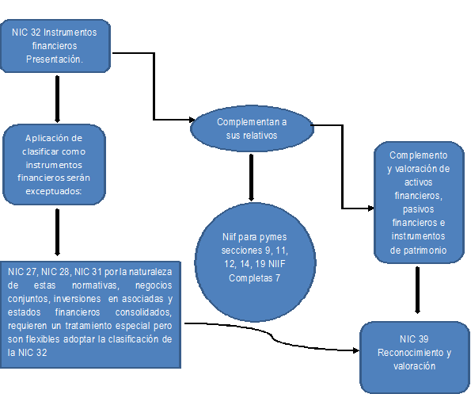
(Mapa Conceptual: NIC 32)

Norma Internacional de Contabilidad Nº 39 (NIC 39).
Instrumentos financieros: Reconocimiento y medición. (Entro en vigencia el 01 de enero de 2005).
La NIC 39 establece reglas para el reconocimiento, medición y revelación de información sobre los activos y pasivos financieros poseídos por la empresa, incluyendo la contabilización de las operaciones de cobertura.

¿De qué trata esta Normativa?
En esta Norma se aumenta, de forma significativa, el uso de los valores razonables al contabilizar los instrumentos financieros, de forma coherente con la orientación que el Consejo ha dado al Grupo de Trabajo Conjunto, de continuar con el estudio de una contabilización enteramente basada en el valor razonable, aplicable a todos los activos financieros y a todos los pasivos financieros.

Estos son algunos conceptos que debemos tener en cuenta durante el reconocimiento y medición de los instrumentos:

Un activo o pasivo financiero negociable es todo aquel que ha sido adquirido o incurrido, respectivamente, con el propósito principal de generar una ganancia por las fluctuaciones a corto plazo del precio o de la comisión de intermediación. Un activo de carácter financiero puede calificarse como negociable si, con independencia del motivo por el que fue adquirido, forma parte de una cartera para la cual existe evidencia de un patrón de comportamiento reciente según el cual han surgido de las mismas ganancias a corto plazo. Los instrumentos derivados de activos financieros y los pasivos financieros se consideran siempre de carácter negociable, salvo que estén señalados como medios de cobertura, y efectivamente cumplan esa función.
Instrumento de capital. La empresa puede tener una obligación contractual cuya liquidación puede hacerse bien mediante la entrega de activos financieros, o contra la entrega de sus propias acciones o títulos de propiedad.
Costo amortizado de un activo financiero o de un pasivo financiero es el importe al que fue valorado inicialmente el activo o el pasivo financiero, menos los reembolsos del principal, más o menos, según proceda, la imputación o amortización gradual acumulada, utilizando el método del interés efectivo, de cualquier diferencia existente entre el importe inicial y el valor de reembolso en el vencimiento, menos cualquier disminución por deterioro del valor o incobrabilidad (reconocida directamente o mediante el uso de una cuenta correctora).

El método del tipo de interés efectivo es un método de cálculo del coste amortizado de un activo o pasivo financiero (o de un grupo de activos o pasivos financieros) y de imputación del ingreso o gasto financiero a lo largo del periodo relevante.
El tipo de interés efectivo es el tipo de descuento que iguala exactamente los flujos de efectivo a cobrar o pagar estimados a lo largo de la vida esperada del instrumento financiero o, cuando sea adecuado, en un periodo más corto, con el importe neto en libros del activo financiero o del pasivo financiero. Para calcular el tipo de interés efectivo, la entidad estimará los flujos de efectivo teniendo en cuenta todas las condiciones contractuales del instrumento financiero (por ejemplo, pagos anticipados, rescates y opciones similares), pero no tendrá en cuenta las pérdidas crediticias futuras. El cálculo incluirá todas las comisiones y puntos básicos de interés, pagados o recibidos por las partes del contrato, que integren el tipo de interés efectivo (ver NIC 18), así como los costes de transacción y cualquier otra prima o descuento. Existe la presunción de que los flujos de efectivo y la vida esperada de un grupo de instrumentos financieros similares pueden ser estimados con fiabilidad. Sin embargo, en aquellos raros casos en que no puedan ser estimados con fiabilidad esos flujos de efectivo o la vida esperada de un instrumento financiero (o de un grupo de instrumentos financieros), la entidad utilizará los flujos de efectivo contractuales a lo largo del periodo contractual completo del instrumento financiero (o grupo de instrumentos financieros).

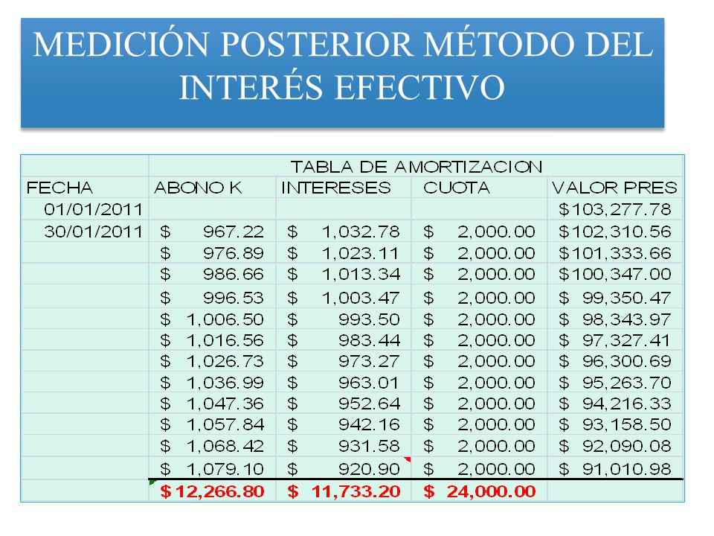
Ejemplo del Método del Interés Efectivo:

La baja en cuentas de un activo o pasivo financiero es la eliminación de un activo o pasivo financiero previamente reconocido en el balance de la entidad.
Valor razonable es la cantidad por la que puede ser intercambiado un activo o cancelado un pasivo entre un comprador y un vendedor interesados y debidamente informados, en condiciones de independencia mutua.
La compra o venta convencional de activos financieros es la compra o venta de un activo financiero, bajo un contrato cuyas condiciones requieren la liquidación de la operación durante un periodo establecido generalmente por la regulación o por una convención establecida en el mercado citado.
Costos de transacción son los costos incrementales que sean directamente atribuibles a la compra, emisión, venta o disposición por otra vía de un activo o pasivo financiero).
El costo incremental es aquel en el que no se habría incurrido si la entidad no hubiese adquirido, emitido, vendido o dispuesto por otra vía el instrumento financiero. Definiciones relativas a la contabilidad de coberturas.
Compromiso en firme es un acuerdo obligatorio para intercambiar una determinada cantidad de recursos a un precio determinado, en una fecha o fechas futuras especificadas.
Transacción prevista es una operación futura anticipada, pero no comprometida todavía.
Instrumento de cobertura es un derivado designado o bien (sólo para la cobertura del riesgo de tipo de cambio) un activo financiero o un pasivo financiero no derivado cuyo valor razonable o flujos de efectivo generados se espera que compensen los cambios en el valor razonable o los flujos de efectivo de la partida cubierta, respectivamente

Partida cubierta es un activo, pasivo, compromiso en firme, transacción prevista altamente probable o inversión neta en un negocio en el extranjero que expone a la entidad al riesgo de cambios en el valor razonable o en los flujos de efectivo futuros,
Eficacia de la cobertura es el grado en el que los cambios en el valor razonable o en los flujos de efectivo de la partida cubierta, directamente atribuibles al riesgo cubierto, se compensan con los cambios en el valor razonable o en los flujos de efectivo del instrumento de cobertura

Reconocimiento y baja en cuentas
Reconocimiento iniciar. La entidad reconocerá un activo financiero o un pasivo financiero en su balance, cuando, y sólo cuando, dicha entidad se convierta en parte, según las cláusulas contractuales del instrumento en cuestión. .

La Norma se aplicara a una parte de un activo financiero (o a una parte de un grupo de activos financieros similares) si, y solo si, la parte del activo que se considera para la baja en cuentas cumple alguna de las siguientes tres condiciones:
- La parte comprende únicamente flujos de efectivo específicamente identificados de un activo financiero (o de un grupo de activos financieros similares). Por ejemplo, en un instrumento de deuda, cuando una entidad realice una segregación de los intereses, por el que la contraparte obtenga el derecho a recibir los flujos de efectivo por intereses, pero no los flujos derivados del principal.
- La parte comprenda únicamente una participación proporcional completa (prorrata) de los flujos de efectivo de un activo (o de un grupo de activos financieros similares).
Por ejemplo, cuando una entidad alcance un acuerdo por el que obtenga el derecho a una cuota del 90% de los flujos de efectivo totales de un instrumento de deuda, si existiese más de una contraparte, no será necesario que cada una de ellas tenga una participación proporcional en los flujos de efectivo, siempre que la entidad cedente tenga una participación proporcional completa.
- La parte comprenda únicamente una cuota proporcional completa (prorrata) de ciertos flujos de efectivo específicamente identificados de un activo financiero (o del grupo de activos financieros similares). Por ejemplo, cuando una entidad alcance un acuerdo por el que obtenga el derecho a una cuota del 90% de los flujos de efectivo representativos de los intereses totales de un instrumento de deuda.
Una entidad dará de baja en cuentas un activo financiero cuando, y sólo cuando:
a) expiren los derechos contractuales sobre los flujos de efectivo del activo financiero; o
b) se ceda el activo financiero

Una entidad habrá cedido un activo financiero si, y solo si, cumple alguno de los siguientes requisitos:
a) ha cedido los derechos contractuales a recibir los flujos de efectivo del activo financiero.
b) retiene los derechos contractuales a recibir los flujos de efectivo del activo financiero, pero asume la obligación contractual de pagar los flujos de efectivo a uno o más perceptores.

- Cuando una entidad retenga los derechos contractuales a recibir los flujos de efectivo de un activo financiero (el “activo original”), pero asuma la obligación contractual de pagar esos flujos de efectivo a una o más entidades (los “perceptores eventuales”), la entidad tratará la operación como si fuese una cesión de activos financieros si, y solo si, se cumplen las tres condiciones siguientes:
a) La entidad no tenga obligación de pagar ningún importe a los perceptores eventuales, a menos que cobre importes equivalentes del activo original. Los anticipos a corto plazo concedidos por la entidad, con el derecho a la recuperación total del importe menos el interés devengado a tipos de interés de mercado, no violan esta condición.
b) La entidad tenga prohibido, según las condiciones del contrato de cesión, la venta o la pignoración del activo original, salvo como garantía de pago de los flujos de efectivo comprometidos con los eventuales perceptores.
c) La entidad tenga la obligación de remitir cualquier flujo de efectivo que cobre en nombre de los eventuales perceptores sin un retraso significativo. Además, la entidad no está capacitada para reinvertir los flujos de efectivo, excepto inversiones en efectivo o equivalentes al efectivo (tal como están definidas en la NIC 7 Estado de flujos de efectivo) efectuadas durante el corto periodo de liquidación que va desde la fecha de cobro a la fecha de remisión pactada con los perceptores eventuales, siempre que los intereses generados en dichas inversiones se envíen también a los perceptores eventuales.
- Cuando una entidad ceda un activo financiero evaluará en qué medida retiene los riesgos y los beneficios inherentes a la propiedad del activo financiero.

En este caso:
a) Si la entidad cede de manera sustancial los riesgos y beneficios inherentes a la propiedad de un activo financiero, lo dará de baja en cuentas y reconocerá de forma separada, como activos o pasivos, cualesquiera derechos y obligaciones creados o retenidos por efecto de la cesión.
b) Si la entidad retiene de manera sustancial los riesgos y beneficios inherentes a la propiedad de un activo financiero, continuará reconociendo dicho activo.
c) Si la entidad ni cede ni retiene de manera sustancial los riesgos y beneficios inherentes a la propiedad del activo financiero, determinará si ha retenido el control sobre el activo financiero. En este caso: Si la entidad no ha retenido el control, dará de baja el activo financiero y reconocerá de forma separada, como activos o pasivos, cualesquiera derechos u obligaciones creados o retenidos por efecto de la cesión. Si la entidad ha retenido el control, continuará reconociendo el activo financiero en la medida de su implicación continuada en el activo financiero.
Medición posterior de activos financieros
A los efectos de la medición de un activo financiero después del reconocimiento inicial, esta Norma clasifica a los activos financieros en las cuatro siguientes categorías:
a) activos financieros al valor razonable con cambios en resultados
b) inversiones mantenidas hasta el vencimiento
c) préstamos y cuentas por cobrar
d) activo financieros disponibles para la venta. Una modificación a la Norma, emitida en junio de 2005, permite que una entidad designe cualquier activo o pasivo financiero (o un grupo de activos financieros, pasivos financieros o ambos), en el momento de su reconocimiento inicial, como una partida (o partidas) a ser medida(s) al valor razonable, reconociendo en resultados los cambios en el valor razonable. Para imponer disciplina en esta clasificación, se prohíbe que una entidad reclasifique posteriormente instrumentos financieros hacia esta categoría o desde ella.

Después del reconocimiento inicial, una entidad medirá los activos financieros, incluyendo aquellos derivados que sean activos, por sus valores razonables, sin deducir los costos de transacción en que pueda incurrir en la venta o disposición por otra vía del activo, salvo para los siguientes activos financieros:
a) Préstamos y cuentas por cobrar, que se medirán al costo amortizado utilizando el método de la tasa de interés efectiva
b) Inversiones mantenidas hasta el vencimiento, que se medirán al costo amortizado utilizando el método de la tasa de interés efectiva
c) Las inversiones en instrumentos de patrimonio que no tengan un precio de mercado cotizado de un mercado activo y cuyo valor razonable no pueda ser medido con fiabilidad, y los instrumentos derivados que estén vinculados a dichos instrumentos de patrimonio no cotizados y que deben ser liquidados mediante su entrega, que se medirán al costo . Los activos financieros que se designen como partidas cubiertas se medirán de acuerdo con los requerimientos de la contabilidad de coberturas.
Medición posterior de pasivos financieros. Después del reconocimiento inicial, una entidad medirá todos sus pasivos financieros al costo amortizado utilizando el método de la tasa de interés efectiva, excepto:
a) Los pasivos financieros que se contabilicen al valor razonable con cambios en resultados. Tales pasivos, incluyendo los derivados que sean pasivos, se medirán al valor razonable, con la excepción de los instrumentos derivados que, siendo pasivos financieros, estén vinculados con y deban ser liquidados mediante la entrega de un instrumento de patrimonio no cotizado cuyo valor razonable no pueda ser medido con fiabilidad, que se medirán al costo.
b) Los pasivos financieros que surjan por una transferencia de activos financieros que no cumpla con los requisitos para su baja en cuentas o que se contabilicen utilizando el enfoque de la implicación continuada.
c) Los contratos de garantía financiera, después del reconocimiento inicial, un emisor de dichos contratos los medirá:
Ganancias y pérdidas

Una ganancia o pérdida surgida de la variación del valor razonable de un activo o pasivo financieros que no forme parte de una operación de cobertura se reconocerá de la siguiente forma:
a) Una ganancia o pérdida ocasionada por un activo o pasivo financieros al valor razonable con cambios en resultados, se reconocerá en el resultado del periodo.
b) Una ganancia o pérdida ocasionada por un activo disponible para la venta, se reconocerá directamente en el patrimonio neto, a través del estado de cambios en el patrimonio neto (véase la NIC 1 Presentación de Estados Financieros) con excepción de las pérdidas por deterioro del valor y de las ganancias y pérdidas de cambio hasta que el activo financiero se dé de baja, momento en el cual la ganancia o pérdida que hubiese sido reconocida previamente en el patrimonio neto se reconocerá en el resultado del periodo. Sin embargo, los intereses calculados según el método de la tasa de interés efectiva se reconocerán en el resultado del periodo Los dividendos de un instrumento de patrimonio clasificado como disponible para la venta se reconocerán en el resultado del periodo cuando se establezca el derecho de la entidad a recibir el.
Para los activos financieros y los pasivos financieros llevados al costo amortizado, se reconocerán ganancias o pérdidas en el resultado del periodo cuando el activo o pasivo financieros se dé de baja o se haya deteriorado, así como a través del proceso de amortización.
Deterioro e incobrabilidad de activos financieros
Una entidad evaluará en cada fecha de balance si existe evidencia objetiva de que un activo financiero o un grupo de ellos estén deteriorados.
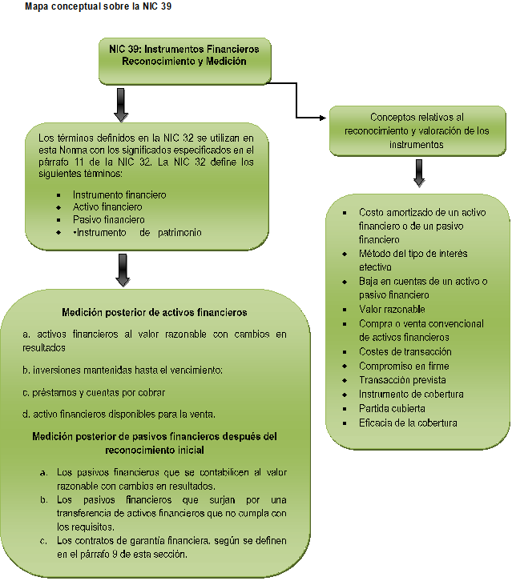

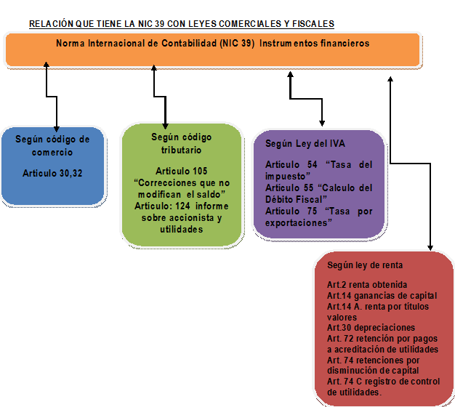
Análisis según código de comercio: Todas las entidades pueden aumentar o disminuir sus capitales, esto quiere decir que puede ser que por los requerimientos directos de los socios; es decir partiendo que los socios están inmersos a las actividades financieras de la entidad para lo cual se advierte sobre lo que está establecido en el código de comercio según los artículos 30 y 32, esto es tratándose de las actividades que cada entidad y por su actividad económica. Específicamente el artículo 32 establece de manera directa sobre los instrumentos financieros desde la concepción mercantil y correlación a lo que los socios (accionistas) estos valores que los socios o accionistas aportan pueden incrementar el patrimonio de la entidad de manera directa sobre los títulos valores, que estos puedan aportar y sobre la manera que estos están impactando el patrimonio de la entidad. Para lo cual la aportación sustancial dan como legitimidad a los accionistas. Pero también se debe advertir que cuando hay una disminución del patrimonio también hay un impacto en el patrimonio y por ende también de los instrumentos financieros puede sufrir pérdidas o disminuciones en los capitales accionarios tanto en los instrumentos financieros como en el patrimonio de la entidad.
Análisis según el código tributario: Lo concerniente a lo establecido en el código tributario artículo 105 y 124 sobre la actividad económica financiera de entidades y sobre los resultados que estas tengan provenientes de aquellas actividad realizada durante el ciclo económico, llámese aquellas fuentes de ingresos económicos directos que aumentan las utilidades o disminuciones de los accionistas provenientes de (disminución de dividendos, utilidades, excedentes o utilidades) tendrán que informar y reportar a la administración correspondiente es decir: a la administración tributaria sobre el aumentos o disminución del valor de las acciones ,aportes o derechos de dividendos y tendrán como plazo los 2 años según lo determina el código tributario. También establece asimismo para aquellos que tengan la calidad de socio, accionista o cooperado esto está determinado como el procedimiento fiscal que tendrán los involucrados de las entidad y que esta tenga como actividad generadora para el incremento en el patrimonio y de sus utilidades tendrá que seguir el procedimiento específico para lo que está determinado su actividades.
Análisis según ley de renta: Lo que determina la ley de renta para los instrumentos financieros según los artículos 14 y 14 A son los que más concretamente determinan como aquellas actividades económicas para los socios o accionistas esto quiere decir que de las rentas obtenidas proveniente de las utilidades tendrán como resultado favorable al patrimonio de la entidad siempre y cuando esta ganancia sea positiva, pero si esta ganancia sean negativa es un impacto negativo para el patrimonio y por ende el impacto negativo será tanto para la entidad como para los accionistas de la entidad es decir: que tanto el incrementos de las utilidades como el decrementos siempre tendrá que tener énfasis económicos para la entidad como los accionistas para sus mayor actividad económica, como aquellas actividades que estén en la bolsa de valores como de aquellos instrumentos financieros que determinan el futuro de la entidad. Estas rentas obtenidas de títulos valores como también aquellos instrumentos financieros , hay que advertir son los que dan vida y son los que mayormente tienden a tener mayor énfasis para la entidad por la razón fundamental que estos representan en las entidades tanto económicas y financieras se determina que “Por renta atribuida”, aquella que, para efectos tributarios, corresponda total o parcialmente a los contribuyentes de los impuestos global complementario o adicional, al término del año comercial respectivo, atendido su carácter de propietario, comunero, socio o accionista de una empresa sujeta al impuesto de primera categoría conforme a las disposiciones del artículo 14, letra A) y demás normas legales, en cuanto se trate de rentas percibidas o devengadas por dicha empresa, o aquellas que le hubiesen sido atribuidas de empresas en que ésta participe y así sucesivamente”
Análisis según Ley del IVA: “En esta Ley según artículos 54 y 55 se determina el porcentaje de impuesto a pagar de trece por ciento que se aplica a los bienes adquiridos por los activos que la empresa tendrá a su disposición al igual que en los pasivos se aplica a la base imponible de los hechos generadores que se causa por cada operación realizada en un período tributario correspondiente denominado “Débito Fiscal”, aunque según el artículo 75 de la presente Ley las exportaciones estarán afectas a una tasa del cero por ciento ya que las exportaciones no generan un impuesto a la base imponible”

PARTE II: ANALISIS POR NORMATIVA APLICADO EN BOLSA DE VALORES
LA BOLSA DE VALORES
La Bolsa de Valores de El Salvador (BVES) es una institución privada, que forma parte del Mercado de Valores, iniciando sus operaciones el 27 de Abril de 1992.
Desde 1992, la Bolsa de Valores ha desarrollado un papel muy importante en el ámbito económico nacional al facilitar la Desintermediación Financiera, al permitir el acercamiento directo entre empresas e inversionistas, a través de la negociación de instrumentos financieros como acciones, valores de deuda, y otros instrumentos, que permiten canalizar el excedente de recursos hacia las necesidades de financiamiento de las empresas.

Como Opera La Bolsa
Tipos De Mercado
En la Bolsa de Valores de El Salvador (BVES), las operaciones se realizan en tres diferentes tipos de mercados:
Mercado Primario: Se relaciona con la Colocación Inicial de Valores. Los inversionistas adquieren directamente de los emisores, a través de una Casa de Corredores de Bolsa, los valores ofrecidos al público por primera vez, recibiendo directamente el emisor, los recursos que requiere. Es decir que en este mercado se realiza la Primera Venta de los valores del emisor para el inversionista.
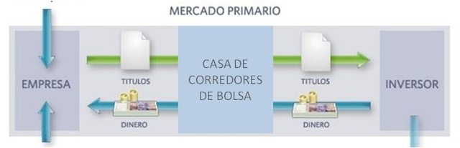
Mercado Secundario: Comprende las ventas sucesivas de Valores, una vez éstos han sido negociados en Mercado Primario y/o Mercado Secundario. Es una "Reventa" de los valores adquiridos con anterioridad, es decir que los inversionistas que posean valores (Bonos o acciones), pueden venderlos a otros inversionistas antes que los valores en cuestión se venzan. Todo el proceso de negociación se realiza a través de las Casas de Corredores de Bolsa.
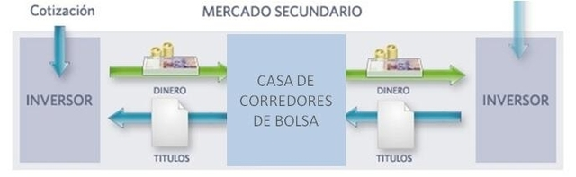
Mercado de Reportos: En éste mercado se realizan las operaciones de Reporto. Un Reporto es un préstamo de Corto Plazo (entre 2 y 45 días), en el que se transfiere temporalmente como garantía valores. Al inicio de la operación, se pacta el plazo de la misma así como el rendimiento que pagará. Al finalizar el plazo de la operación, la persona que prestó el dinero recibe el importe del préstamo más el rendimiento previamente pactado, y transfiere nuevamente los valores a su dueño.

Instrumentos Bursátiles
El Mercado de Valores es el conjunto de varios participantes, los cuales interactúan para darle "vida y dinamismo" al mismo. Todos desempeñan un papel importante para garantizar la transparencia, la confianza, la equidad y la seguridad del mercado. Estos participantes son: la Bolsa de Valores, las Casas de Corredores de Bolsa, las Empresas Emisoras, los Inversionistas, las Calificadoras de Riesgo, la Superintendencia del Sistema Financiero y la Central Depositaria de Valores –CEDEVAL, Sociedades. La Bolsa de Valores permite y fomenta el ahorro interno del país, al canalizar el dinero disponible de los Inversionistas, hacia las instituciones que requieren de financiamiento para el desarrollo de sus proyectos.
En el presente portafolio se muestran las características generales de los productos bursátiles, como los valores de deuda y los valores de renta variable, que desde el punto de vista del inversionista son opciones de inversión, y para una empresa emisora son opciones de financiamiento.
Los Instrumentos Bursátiles se dividen en dos categorías:
- Renta Fija: Llamados también Valores de Deuda, entre los cuales podemos mencionar Certificados de Inversión, Papel Bursátil, Cénela, Eurobonos, Notas Corporativas, NCTP´s, LETES, entre otros.
- Renta Variable: Bajo la categoría de Renta Variable se encuentran las Acciones, Exchange Traded Funds y American Deposit Receipt.
La Bolsa de Valores de El Salvador cuenta con una amplia diversidad de valores locales y extranjeros, dentro del portafolio de productos inscritos en la Bolsa, podemos mencionar:
- Mercado Local: Valores emitidos en El Salvador por empresas emisoras inscritas en la Bolsa, tales como Certificados de Inversión y Papel Bursátil. El detalle de los valores locales disponibles los puede encontrar en la sección "Emisores Inscritos"
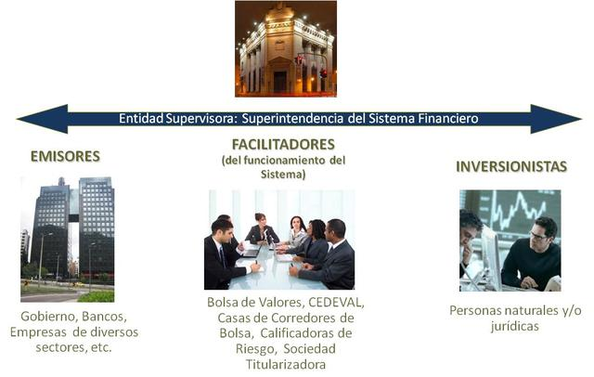
- Mercado Global: Valores extranjeros inscritos en la Bolsa, donde el inversionista puede seleccionar entre una amplia variedad de acciones de reconocidas empresas de todo el mundo, Exchange Traded Funds (ETF’s) de diversos sectores y países, Eurobonos, Notas Corporativas, entre otros. El detalle de los valores extranjeros disponibles los puede encontrar en la sección "Valores Extranjeros"

Participantes del Mercado
El Mercado de Valores fomenta el ahorro interno del país, al canalizar el dinero disponible de los inversionistas hacia las empresas emisoras que requieren de financiamiento para el desarrollo de sus proyectos de crecimiento. En sí, el Mercado de Valores es el conjunto de varios participantes, los cuales interactúan para darle "vida y dinamismo" al mismo. Todos desempeñan un papel importante para garantizar la transparencia, la confianza, el dinamismo y la seguridad del mercado. Estos 7 participantes son:

- La Bolsa de Valores facilita las negociaciones de Valores y procura el desarrollo del Mercado Bursátil. Es la “Plaza” o lugar, en la que converge la oferta y demanda de Valores.
- Las Casas de Corredores de Bolsa son los entes que realizan las operaciones de compra y de venta de valores por instrucciones de sus clientes. Son el Eslabón que permite que se concreten las transacciones entre quienes desean comprar valores y quienes los ofrecen.
- Las Empresas Emisoras son las que emiten los valores que se negocian en la Bolsa de Valores, es decir que ponen a disposición de los inversionistas sus valores.
- Los Inversionistas son las personas naturales o jurídicas que invierten su dinero en Valores con el fin de obtener un rendimiento a cambio. Un Inversionista puede ser: Accionista, es decir que es dueño de acciones y que compra acciones, o Dueño de Valores de Deuda o Bonos, es decir que posee y que compra Valores de Deuda o Bonos.
- La Superintendencia del Sistema Financiero es el ente que fiscaliza y regula todo el sistema bursátil y sus participantes.
- Las Calificadoras de Riesgo son empresas dedicadas al análisis profundo de riesgo económico-financiero, las cuales emiten su opinión sobre la calidad crediticia de una emisión de valores y/o Empresa Emisora de los mismos.
- La Central de Depósito de Valores (CEDEVAL) es la entidad especializada que recibe valores para su custodia y administración

En la Titularización participan nuevos actores:
- Sociedad Titularizadora es la entidad encargada de estructurar la titularización y administrar el Fondo de Titularización.
- Representante de los Tenedores: se encarga de verificar que el proceso se desarrolle adecuadamente, representando los intereses de los inversionistas.
Marco Legal
La Bolsa de Valores de El Salvador forma parte de un Mercado de Valores regulado y organizado. Todos los participantes del mercado son supervisados por la Superintendencia del Sistema Financiero, que se rige por la Ley del Mercado de Valores, sus instructivos y reglamentos, los cuales regulan la oferta pública de valores, sus transacciones, sus respectivos mercados e intermediarios y a los emisores, con la finalidad de promover el desarrollo eficiente de dichos mercados y velar por los intereses del público inversionista.
- Ley de mercado de valores
- Ley de fondos de inversión
- Ley de anotaciones electrónicas de valores en cuenta
- Ley de titularización de activos
Normativa: Las normas contenidas en esta sección son aplicables a todos los integrantes y supervisados del mercado de valores en el salvador. Además, las normas generales aplican a todos los sujetos de esta categoría y se incluyen normas para Peritos y Auditores que prestan sus servicios a estas instituciones.

NIC 31 Norma Internacional de Contabilidad - Participaciones en negocios conjuntos
Párrafo 2-(ii) los instrumentos de pasivo o de capital del partícipe no se negocian en un mercado público (ya sea una bolsa de valores nacional o extranjera, o un mercado no organizado, incluyendo mercados locales o regionales)
Control conjunto
8. El control conjunto puede no darse en el caso de que la participada se encuentre en un proceso concursalo de reorganización legal, o bien cuando opere bajo importantes restricciones a largo plazo que Condicionen su capacidad para transferir fondos al partícipe. Si se conserva el control conjunto, los anteriores sucesos no son, en sí mismos, suficientes para justificar la falta de aplicación de esta Norma al contabilizar los negocios conjuntos.
Explotaciones controladas de forma conjunta
13. Algunas veces, la explotación de un negocio conjunto implica tan sólo el uso de activos y otros recursos de los partícipes en el mismo, y no la constitución de una sociedad por acciones, asociación con fines empresariales u otra entidad, o el establecimiento de una estructura financiera independiente de los partícipes. Así, cada partícipe utilizará sus elementos del inmovilizado material y gestionará sus propias existencias. También incurrirá, cada uno de ellos, en sus propios gastos y pasivos, obteniendo así mismo su propia financiación, que pasará a formar parte de sus propias obligaciones. Las actividades del negocio conjunto podrán llevarse a cabo por los empleados del partícipe, al tiempo que realizan actividades similares para el mismo. Normalmente, el acuerdo del negocio conjunto contendrá las normas precisas para el reparto, entre los partícipes, de los ingresos ordinarios provenientes de la venta del producto conjunto y de cualquier gasto compartido.
Entidades controladas de forma conjunta
24. Una entidad controlada de forma conjunta es un negocio conjunto que implica la creación de una sociedad por acciones, una asociación con fines empresariales u otro tipo de entidad, en las cuales cada partícipe adquiere una participación.
La entidad operará de la misma manera que otras entidades, salvo que exista un acuerdo contractual entre los partícipes, donde se establezca el control conjunto sobre la actividad económica de la misma.
25. La entidad controlada conjuntamente controlará los activos del negocio conjunto, incurrirá en pasivos y gastos y obtendrá ingresos. Podrá celebrar contratos en su propio nombre y obtener financiación para el desarrollo de los objetivos de la actividad conjunta. Cada partícipe tendrá derecho a una porción de los resultados de la entidad controlada conjuntamente, aunque en algunas de ellas también se comparta lo producido por el negocio conjunto.
ANÁLISIS
La relación de la bolsa de valores radica en los diferentes aspectos en los negocios conjuntos puede ser que unos de los participe de las partes involucradas pone a la venta su participación a terceros por diferentes aspectos falta de liquidez o simplemente el participe ya no tiene el interés necesario para seguir con la inversión que desde el momento posee cuando el participe lo pone a la venta es allí donde participa la bolsa de valores en qué sentido, puede adquirir su participación o la simplemente la venta de la acción a la respectiva bolsa de valores del país.
Según como opera la bolsa de valores primero se efectuara en el mercado primario y respectivamente en el mercado secundario que es una reventa de los valores requeridos de los inversionista hacia una entidad ya sea financiera o en el caso de la bolsa de valores

NIC 32 Norma Internacional de contabilidad - Instrumentos Financieros: Presentación e Información a Revelar.
9. Existen diversas formas por las que un contrato de compra o de venta de elementos no financieros puede liquidarse por el importe neto, en efectivo o en otro instrumento financiero, o mediante el intercambio de instrumentos financieros
13. En esta Norma, los términos "contrato" y "contractual" hacen referencia a un acuerdo entre dos o más partes que produce, a las partes implicadas, claras consecuencias económicas que tienen poca o ninguna capacidad de evitar, ya que el cumplimiento del acuerdo es exigible legalmente. Los contratos, y por tanto los instrumentos financieros asociados, pueden adoptar una gran variedad de formas y no precisan ser fijados por escrito.
Obligación no contractual de entregar efectivo u otro activo financiero
17. Un elemento clave para diferenciar un pasivo financiero de un instrumento de patrimonio, es la existencia de una obligación contractual, que recae sobre una de las partes implicadas en el instrumento financiero (el emisor), consistente en entregar efectivo u otro activo financiero a la otra parte (el tenedor), o intercambiar activos financieros o pasivos financieros con el tenedor en condiciones que sean potencialmente desfavorables para el emisor. Aunque el tenedor de un instrumento de patrimonio pueda tener derecho a recibir una proporción de los dividendos o de otros repartos de partidas del patrimonio, el emisor no tendrá la obligación contractual de realizar dichos repartos, porque no puede ser requerido para que entregue efectivo u otro activo financiero a la otra parte.
19. Si la entidad no tuviese un derecho incondicional de evitar la entrega de efectivo u otro activo financiero con el objetivo de liquidar una obligación contractual, esta obligación cumplirá la definición de pasivo financiero.

Cláusulas de liquidación contingente
25. Un instrumento financiero puede obligar a la entidad a entregar efectivo u otro activo financiero, o bien liquidarlo como si fuera un pasivo financiero, en caso de que ocurra o no, algún evento futuro incierto (o en función del resultado de circunstancias inciertas) que esté fuera del control tanto del emisor como detenedor del instrumento, como, por ejemplo, los cambios en un índice bursátil de acciones, en un índice de precios al consumo, en un tipo de interés o en determinados requerimientos fiscales, o bien en los niveles de ingresos ordinarios futuros del emisor, en los ingresos netos o en el coeficiente deuda - patrimonio del emisor. El emisor de este instrumento no tendrá el derecho incondicional de evitar la entrega de efectivo u otro activo financiero (ni de liquidar el instrumento como si fuera un pasivo financiero). Por tanto, será un pasivo financiero para el emisor, a menos que:
ANÁLISIS
Instrumentos financieros los compromisos de los inversionistas, accionistas y todos aquellos participe que se encuentran involucrados en una entidad financiera cuando la entidad se encuentra insolvente con sus compromisos ya sea que un inversionista no cumpla con sus responsabilidades o el simple de tener desacuerdos en la entidad con los pagos de sus obligaciones y responsabilidades en ocasiones se habré la compra y venta de activos la mayoría de los casos es financiado por la bolsa de valores que a su vez está la compra y venta de los mismo cuando entidad financiera participa dentro del capital de la entidad cuando la entidad financiada no sale con sus compromisos esta puede ser obligada directa o indirectamente ceder parte de sus activos según el párrafo 25 de las clausulas contingentes ya sea que el emisor está fuera de control del tenedor del instrumento como por ejemplos los cambios bursátiles de acciones que es en sí las transparencia de todos esos cambios y compromisos de la entidad ya sea por el financiamiento o por los activos cedido.

NIC 39 Norma Internacional de Contabilidad - Instrumentos financieros: Reconocimiento y medición.
Alcance
(g) Contratos entre la entidad adquirente y un vendedor, en una combinación de negocios, con el objeto de comprar o vender una entidad adquirida, en una fecha futura.
(h) Compromisos de préstamo diferentes a los descritos en el párrafo 4. El emisor de un compromiso de préstamo aplicará la NIC 37 a los que no estén dentro del alcance de esta Norma. No obstante, todos los compromisos de préstamo estarán sujetos a las exigencias de baja en cuentas que figuran en esta Norma (véanse los párrafos 15 a 42 de la Norma y los párrafos GA36 a GA63 del Apéndice A).
(i) Instrumentos financieros, contratos y obligaciones derivados de transacciones con pagos basados en acciones a los que se aplique la NIIF 2 Pagos basados en acciones, excepto en el caso de los contratos que estén dentro del alcance de los párrafos 5 a 7 de la presente Norma, a los que se aplica la misma.
(j) Derechos a recibir pagos para reembolsar a la entidad por desembolsos realizados para cancelar un pasivo que reconociese como una provisión de acuerdo con la NIC 37 Provisiones, activos contingentes y pasivos contingentes, o para el cual, en un periodo anterior, se hubiese reconocido una provisión de acuerdo con la NIC 37.
4. Los siguientes compromisos de préstamo están dentro del alcance de esta Norma: (a) Compromisos de préstamo que la entidad designe como pasivos financieros a valor razonable con cambios en resultados. Una entidad que en el pasado haya vendido habitualmente compromisos de préstamo inmediatamente después de su nacimiento aplicará esta Norma a todos sus compromisos de préstamo de la misma clase
5. Esta Norma se aplicará a los contratos de compra o venta de elementos no financieros que se liquiden por el neto en efectivo o en otro instrumento financiero, o mediante el intercambio de instrumentos financieros, como si esos contratos fueran instrumentos financieros, con la excepción de los contratos que se celebraron y se mantienen con el objetivo de recibir o entregar elementos no financieros de acuerdo con las compras, ventas o requerimientos de utilización esperados por la entidad.
Definiciones de las cuatro categorías de instrumentos financieros
a) Se clasifica como mantenido para negociar. Un activo o pasivo financiero se clasificará como mantenido para negociar si:
(i) se adquiere o se incurre en él principalmente con el objetivo de venderlo o volver a comprarlo en un futuro inmediato.
- Partidas cubiertas Partidas que cumplen los requisitos
A diferencia de los préstamos y partidas a cobrar, una inversión mantenida hasta el vencimiento no puede ser una partida cubierta respecto al riesgo de tipos de interés ni al riesgo de pago anticipado, porque la designación de una inversión mantenida hasta el vencimiento requiere la intención de retener la misma hasta su vencimiento, con independencia de los cambios en el valor razonable o en los flujos de efectivo de dicha inversión atribuibles a cambios en los tipos de interés. Sin embargo, una inversión mantenida hasta el vencimiento puede ser una partida cubierta respecto a los riesgos de cambios en los tipos de cambio o en el riesgo de crédito.

Evaluación de la cesión de los riesgos y beneficios inherentes a la propiedad (párrafo 20) GA39. Ejemplos de cuándo una entidad ha cedido de manera sustancial todos los riesgos y beneficios inherentes a la propiedad son los siguientes: (a) la venta incondicional de un activo financiero; (b) la venta de un activo financiero conjuntamente con una opción de recompra del activo financiero por su valor razonable en el momento de la recompra; y (c) la venta de un activo financiero con una opción de compra o venta cuyo precio de ejercicio está muy fuera de dinero (es decir, la opción está tan fuera de dinero, esto es, tiene un precio de ejercicio tan desfavorable, que es altamente improbable que esté dentro de dinero—o lo que es igual, que el precio de ejercicio se vuelva favorable—antes de que expire el plazo).

ANALISIS
Cada vez que exista un contrato entre dos parte involucradas ya sea el que cede parte de su capital o el inversionista que desee vender o comprar acciones dentro de una entidad , en ocasiones el inversionista da lugar a la inversión a la bolsa con respecto a las corredoras de bolsas ellas se encarga de hacer la operación y de llegar a un acuerdo entre quien desea comparar valores y quienes invierten la empresa solo emita la proporción de las acciones correspondiente del inversionista, en ocasiones muchos inversionistas en el año se quedan sin salir con sus obligación dentro de la entidad en ese momento es donde ocasiona los préstamos, puede ser en algunos casos que hay inversionistas interesados en la compra de su participación y en ocasiones no allí es donde nace el ofrecimiento a público de las acciones de una entidad o se dé la parte del financiamiento que es uno de las características que tiene la bolsa de valores ,cabe mencionar que existen leyes que la regulan y deben de cumplir diferentes parámetros para tener una relación por ejemplos el tipo de mercado y en si lo que se dedica la entidad para la entidad lo reconocerá como un designe como pasivos financieros a valor razonable con cambios en resultados ya que existirá directamente una obligación ya que es financiada, ya sea que puso parte de sus activos como garantía o simplemente ya tiene parte en la participación y distribución de utilidades
.

PARTE III: EJERCICIO SOBRE LA NORMATIVA INTERNACIONAL DE CONTABILIDAD (NIC)

CONCLUSIONES:

A continuación se resumen las conclusiones surgidas de la investigación documental y del estudio que se realizó sobres las Normas en Análisis

- Las Economías globalizadas obligan a los profesionales contables a utilizar las Normas Internacionales de Contabilidad para; Analizar interpretar y Aplicar operaciones contables que les permita emitir estados financieros basados en estas normativas.
- Los cambios que manifiesta el mundo actual en razón de la internacionalización de la economía, unidos a los requerimientos de información de las empresas en un mercado altamente competitivo, en el cual, la eficiencia es factor fundamental del éxito, ponen de presente la importancia de las normas internacionales de contabilidad y la necesidad de su adecuación al interior de cada país.
- Los derivados son activos o pasivos por que suponen derecho u obligaciones que pueden ser liquidados con dinero por lo que estos deben ser reconocidos en los Estados Financieros.
- La NIC 39 estable como único criterio fundamental valorativo para los instrumentos financieros el Valor Razonable.
- Las ganancias o pérdidas en derivados no deben ser reconocidos como activos o pasivos, sino que debe reconocerse como ingresos o gastos o, en su caso, forman parte de los fondos propios. Es decir que los beneficios o pérdidas no pueden ser diferidos como activos o pasivos.
- Se permitirá un tratamiento contable especial aplicable a situaciones de cobertura para aquellas transacciones que cumplan unos criterios razonables, solo deberá aplicarse cuando existe una relación entre instrumentos derivados y un elemento patrimonial existente o una transacción futura probable.

RECOMENDACIONES

- Que Los intereses, dividendos, y pérdidas y ganancias relativas a un instrumento financiero o a un componente del mismo, que sea un pasivo financiero , se reconozcan como ingresos o gastos en el resultado del ejercicio

- Que los encargados de presentar los estados financieros de acuerdo como lo establece la norma realicen una adecuada clasificación sobre instrumentos financieros, ya sea como un pasivo financiero o un instrumento de patrimonio considerando los costos que se incurre, de modo de no presentar una información errónea que permita evaluar el desempeño de la empresa.

- Que los profesionales de la contaduría pública se actualicen en cuanto a nuevas normativas para la aplicación contable de operaciones en combinación de negocios e instrumentos financieros y su aplicación

BIBLIOGRAFIA

- WEB
- https://es.scribd.com/doc/46117856/interpretacion-nic-39
- https://www.youtube.com/user/BVESsv
- https://www.bolsadevalores.com.sv/conozca-a-la-bolsa
- http://documents.mx/documents/analisis-de-la-conformidad-entre-la-nic-31.html
- https://es.scribd.com/doc/195416941/ANALISIS-DE-LA-NIC-32-INSTRUMENTOS-FINANCIEROS-PRESENTACION-E-INFORMACION-A-REVELAR-Y-LA-NIIF-7-SECCION-11-INSTRUMENTOS-FINANCIEROS-BASICO

- LIBROS
- Recopilación de Leyes Tributarias
- Recopilación de Leyes Mercantiles
- Ley de mercado de valores
- Ley de fondos de inversión
- Ley de anotaciones electrónicas de valores en cuenta
- Ley de titularización de activos

- NORMATIVA
- NIIF para las PYMES
- NIC

